실험 2 보고서

2017-13846 양준엽

1. 실험 목적

KCL과 KVL을 이용하여 간단한 선형 회로를 해석해 보고 실험을 통하여 이를 검증해 본다. 중첩의 원리를 이해하고 실헝을 통하여 이를 확인한다. Node voltage analysis 와 mesh current analysis 를 이해하고 부하효과에 대하여 실험적으로 학습한다.

1. 배경 이론

키르히호프의 전류법칙(KCL)은 임의의 한 순간에 한 노드에 나가는 모든 전류의 합은 항상 0이라는 법칙이다. 키르히호프의 전압법칙(KVL)은 임의의 폐쇄회로 또는 루프를 따라서 전압강하를 더하면 총합은 0이라는 법칙이다. Node voltage analysis는 n개의 노드를 갖는 회로에서 한 노드를 기준 노드로 정하고 n-1개의 노드 전압을 구하는 방법이다. 각 노드에서 KCL 을 적용해 n-1개의 방정식을 만들면 각각의 노드 전압을 구할 수 있다. Mesh current analysis는 한 마디에서 출발해 한 마디가 두 번 이상 거치지 않도록 경로를 따라가서 원래의 출발점으로 돌아오는 경로를 Mesh라고 하는데 회로에서 메쉬를 다 찾아 KVL을 적용해서 메쉬 개수만큼의 방정식을 구하면 각각의 mesh 전류를 구할 수 있다. 중첩의 원리는 다수의 선형 소자와 다수의 독립전원으로 구성된 회로에서 전체응답은 개별의 독립전원을 제외한 나머지 전원을 영으로 하여 얻은 개별응답의 합으로 구할 수 있다는 원리다. 중첩의 원리를 적용할 때는 전압원은 단락회로로, 전류원은 개방회로로 치환한다. 부하효과란 출력단에 연결되는 외부 회로의 저항 또는 계측 장비의 내부저항의 크기가 출력단의 저항과 비슷하여 원래 출력전압의 크기가 바뀌는 현상을 말한다.

3,4) 실험 결과, 결과 분석 및 고찰

1. 저항 회로의 해석

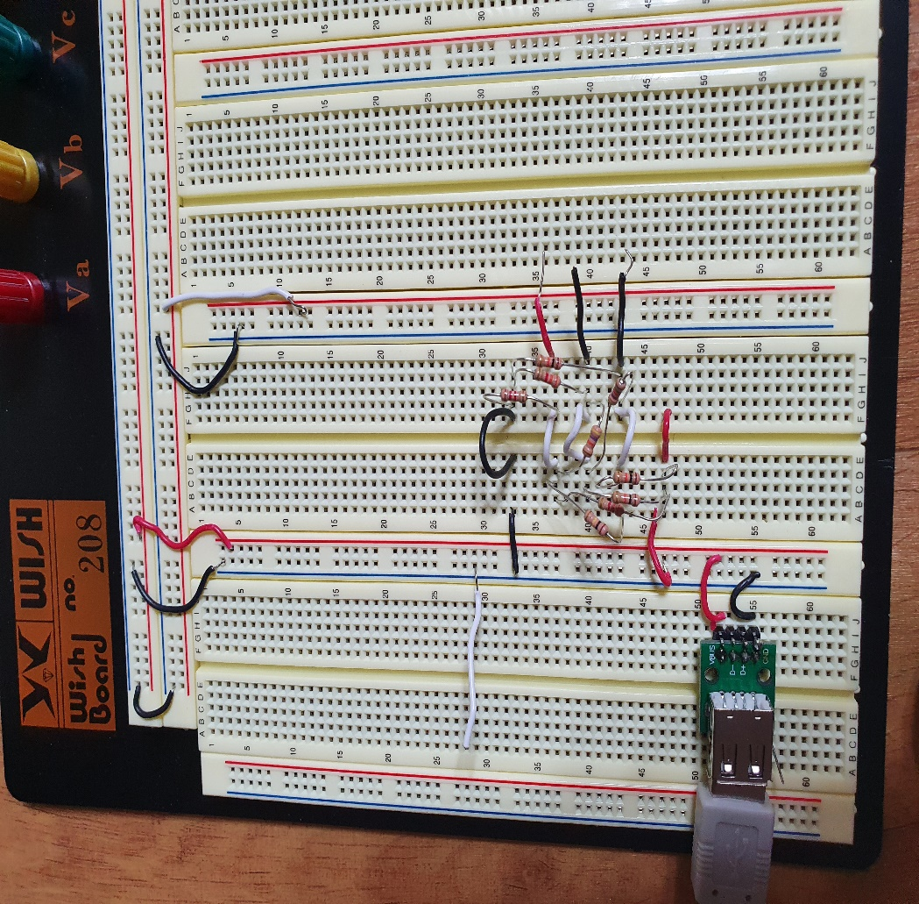

1. 2) A에서는 2.437V, B에서는 1.366V, C에서는 1.399V가 나왔다.

3) 모의실험 보고서에서는 A에서 1.945V, B에서 1.4514V, C에서 1.3566V가 나왔다.

우선, 모의 실험은 Ltspice에서 이상적인 전압원과 이상적인 전압계로 전압을 측정하였고, 실제 실험은 실질적인 전압원과 전압계로 실험을 하였다. 실제 실험에서는 전압원이 정확한 5V가 아닌, 5.20V로 측정되었기에 단순히 생각해도 실제 실험에서는 모의실험에서의 결과보다 5.2/5배 커진 결과가 나와야 한다. 하지만 계산을 해보면 각각의 전압을 기준으로 C만 비슷한 결과를 내고, A는 계산보다 많이 증가했으며, B는 오히려 줄어들었다. 그리고 알 수 있는 것은 실제 전압원에서는 A,B,C 세 전압을 합한 결과가 정확히 5.20V가 나왔으나, 이상적인 전압원에서는 오히려 합이 4.78V로 5V보다 적게 나왔다. 여기서 알 수 있는 것은 이상적인 전압원과 전압계에서는 AB,BC,CA사이의 저항에서 추가로 전압이 부여되어 합이 5V보다 작아진 것을 알 수 있고, 실제 실험에서는 사이의 저항에 전압이 부여되지 않아 정확히 A,B,C 의 합이 5.20V가 된다고 추론할 수 있다. 또한, A는 크게 증가, B는 감소 한 것에 대해서도 사이 저항이 전압을 받지 않게 되면서 실제 전압원과 가장 먼저 접촉하는 A가 전압을 계산보다 추가로 받게 되고, 가운데에서 받게되는 B가 오히려 전압을 잃게 되어 실험과 같은 결과가 나옴을 알 수 있다.

(2) 중첩의 원리

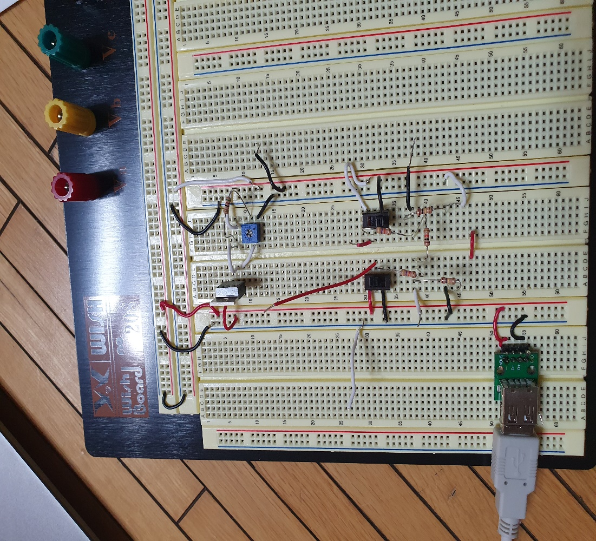

1. 2) 실제 전압원은 5.20V, Vs2=3.39V로 실험을 진행하였다.

3) A는 2.016V, B는 1.541V가 나왔다.

모의 실험에서는 A는 1.930V, B는 1.470V가 나왔다. 실제 전압원이 5.20V인 것을 감안하여 각각에 5.2 / 5를 곱하면 이상적인 전압은 각각 A는 2.007V, B는 1.530V가 나와야 한다. 오차가 0.01V를 넘지 않는 것으로 보아 실질적인 전압원과 전압계의 등가내부저항으로 인한 오차 발생이 거의 일어나지 않았음을 알 수 있으며, 이는 회로 내의 저항들의 값이 평균적으로 다 높아 이상적인 실험 결과와 비슷해 진 것이라고 추론할 수 있다.

4) A는 1.003V, B는 1.314V가 나왔다.

모의 실험에서는 A는 0.970V, B는 1.273V가 나왔다. 실제 전압원이 3.39V인 것을 감안하여 각각에 3.39 / 3.3를 곱하면 이상적인 전압은 각각 A는 0.996V, B는 1.308V가 나와야 한다. 마찬가지로 오차가 0.01V를 넘지 않는 것으로 보아 실질적인 전압원과 전압계의 등가내부저항으로 인한 오차 발생이 거의 일어나지 않았음을 알 수 있으며, 이는 회로 내의 저항들의 값이 평균적으로 다 높아 이상적인 실험 결과와 비슷해 진 것으로 추론할 수 있다.

5) A는 3.019V, B는 2.852V가 나왔다.

모의 실험에서는 A는 2.899V, B는 2.743V가 나왔다. 이번 실험은 사실 단순히 산술적으로 3) 실험과 4)실험의 합과 같다. 왜냐하면 중첩의 원리에 의해 5)의 결과는 3)결과와 4)결과의 합으로 이루어져 있기 때문이다. 따라서 3)과 4) 결과를 따라가 둘 다 오차가 경미해 이상적인 실험과 비슷한 값을 도출해 냈기에 5)결과 또한 마찬가지로 정확히 실질적인 실험과 이상적인 실험 모두에서 3)과 4)의 산술합과 똑 같은 결과를 보여준다. 5) 실험이 중첩의 원리가 옳음을 정확하게 보여준다.

5) 결론

(1) 저항 회로의 해석에서는 KVL을 사용해 A,B,C 세 점의 노드 전압을 이론적으로 계산할 수 있으며 그 값이 실험 결과와 미세한 오차로 맞아 떨어짐을 알 수 있다. 또한, 그것은 내부 회로의 저항값들이 실제 전압원의 내부등가저항보다 훨씬 커 이상적인 전압원에 가까웠기 떄문이다. 이를 통해 KVL이 성립함을 알 수 있다.

(2) 중첩의 원리에서는 Vs1 만 존재 할 때의 A,B점의 전압을 구하고, Vs2 만 존재 할 때의 A,B점의 전압을 구한 후 둘 다 존재 할 때의 A,B점의 전압을 구해 둘의 합으로 구해지는지 알아보았다. 이 또한 모의실험과 비슷하게 정확한 산술합으로 나타났으며 이를 통해 중첩의 원리가 성립함을 알 수 있다.

6) 참고문헌 및 출처

기초회로이론실험 서울대학교 전기정보공학부 김용권, & 하정익 et al.,2022

Richard C. Dorf, James A. Svobada, "Introduction to Electric Circuits,” John Wiley & Sons, 2013.

STMicroelectronics, "LM217/LM317 1.2V to 37V adjustable voltage regulators datasheet".